Первое заседание рабочей группы проходило 28-30 сентября 2016 г., второе заседание в 9–11 февраля 2016 г. в Европейском офисе ООН (г. Женева).
Третья сессия также проходила в Европейском офисе ООН (г. Женева) и транслировалась online на сайте Preventionweb.org.
В начале заседания с приветственным словом выступил Роберт Глассер – Специальный представитель Генерального секретаря по вопросам уменьшения опасности стихийных бедствий. Официальное заседание рабочей группы вел посол Уэйн Маккук, постоянный представитель Ямайки.

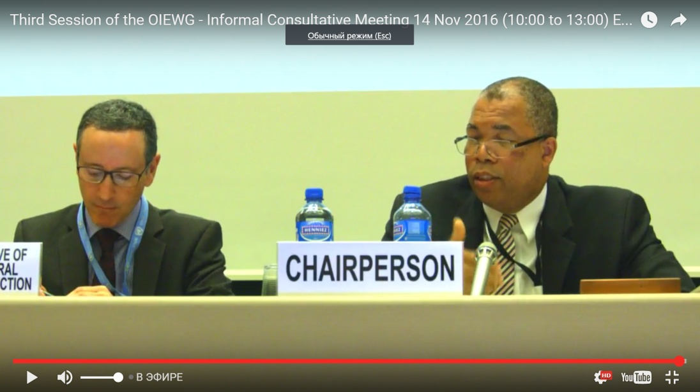
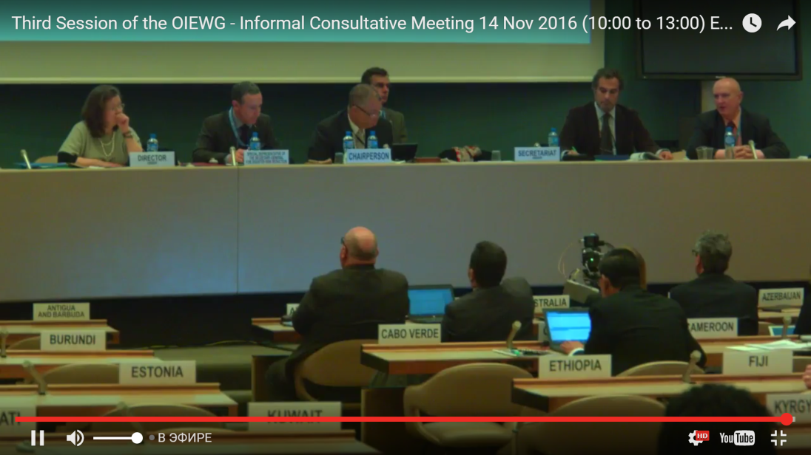

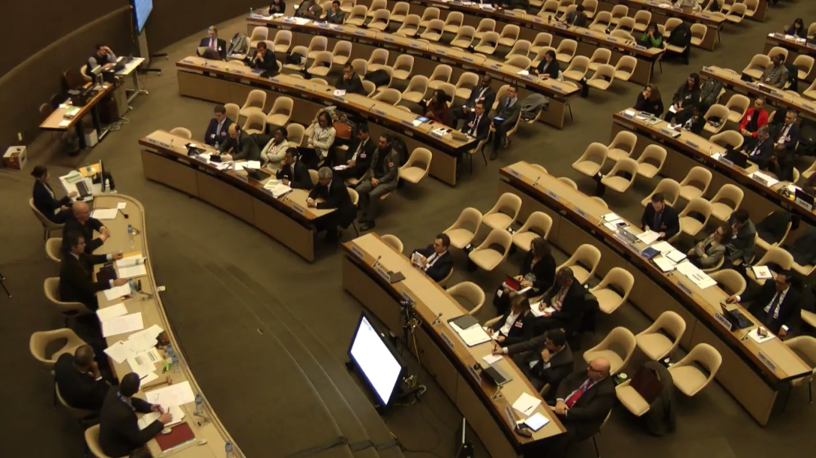

В ходе пояснительного брифинга членам рабочей группы были представлены результаты неофициальных консультаций в межсессионный период по индикаторам глобальных целей A – F и терминологии, касающейся снижения риска бедствий. Цель неофициальных консультаций, проведенных председателем – добиться большей ясности и попытаться добиться консенсуса по основным показателям и соответствующей терминологии СРБ. В неофициальных консультациях приняли участие делегаты 77 стран, Европейской комиссии, представители негосударственных организаций.
Рабочей группой проведена связь между индикаторами Сендайской рамочной программы и Целями устойчивого развития:
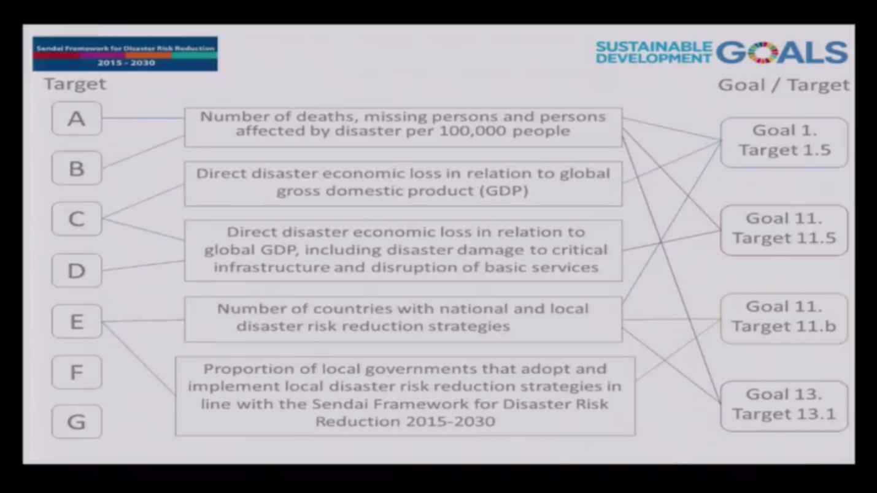

Рабочей группой из 17 стран под руководством Японии в межсессионный период проведен анализ показателей, содержащихся в рабочем тексте по показателям, по уровню развития методологии и общей доступности данных, после чего они были сгруппированы в три категории на рассмотрение экспертов в ходе третьей сессии:
1) составные показатели – показатели для оценки достижения глобальной цели, которые могут быть получены на основе целого ряда конкретных глобальных показателей;
2) глобальные показатели – показатели, которые вносят свой вклад в составные показатели, для которых методология существует или была предложена, и для которых данные уже доступны в значительном числе стран или могут быть получены в рамках национальных самооценок;
3) национальные показатели – показатели, для которых методология существует или была предложена, но данные в настоящее время не легко доступны в значительном числе стран. Эти показатели могут быть применены на национальном уровне в странах, где необходимые данные существуют.
По показателю F – международное сотрудничество – были проведены неформальные консультации в формате 10+10 из числа делегатов из постоянных представительств развитых (под руководством Швейцарии) и развивающихся (под руководством Египта) стран.
В ходе заседания эксперт Олтян И.Ю. представила позицию Российской Федерации по семи целевым индикаторам Сендайской рамочной программы по снижению риска бедствий, а также по терминологии в этой области.

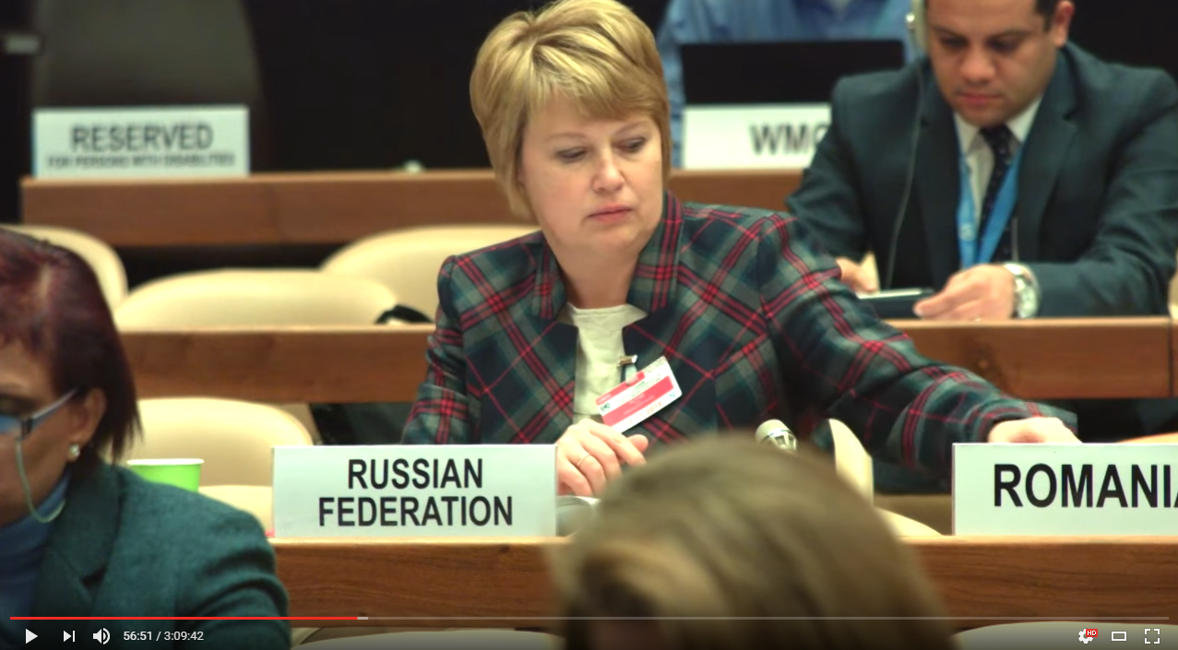

В ходе плодотворной работы 18 ноября коллегиально был подготовлен документ для Генеральной Ассамблеи ООН под названием «Рекомендации межправительственной рабочей группы экспертов открытого состава по показателям и терминологии, касающимся снижения риска бедствий». Он содержит показатели для эффективной оценки прогресса в достижении семи глобальных задач Сендайской рамочной программы по снижению риска бедствий и, при необходимости, ЦУР, а также соответствующую терминологию по снижению риска бедствий в целях содействия осуществлению Сендайской рамочной программы по снижению риска бедствий и развитию сотрудничества между странами, секторами и заинтересованными сторонами. Показатели для измерения достижения семи глобальны целей Сендайской рамочной программы приведена в таблице 1.

Таблица 1 – Показатели для измерения достижения семи глобальных целей Сендайской рамочной программы по снижению риска бедствий

Глобальная цель А: К 2030 году добиться значительного снижения уровня смертности в результате бедствий, чтобы в период 2020–2030 годов среднее количество таких смертей в расчете на 100 000 человек было меньше, чем в 2005–2015 годах
А-1 (составной) | Число погибших и пропавших без вести лиц, отнесенных к катастрофам, на 100 000 населения
А-2 | Число погибших лиц, отнесенных к катастрофам, на 100 000 населения
А-3 | Число пропавших без вести лиц, отнесенных к катастрофам, на 100 000 населения
 | Масштабы бедствия в этом и последующих целевых показателей определены в пункте 15 СРП и распространяются на мелкомасштабные и крупномасштабные, частые и редкие, неожиданные и медленно распространяющиеся стихийные бедствия, вызванные природными или техногенными опасностями, а также соответствующими экологическими, технологическими и биологическими опасностями и риском.
Глобальная цель В: К 2030 году добиться значительного сокращения количества пострадавших людей в общемировом масштабе, чтобы в период 2020–2030 годов среднее общемировое число людей, пострадавших от бедствий, на 100 000 человек было меньше, чем в период 2005–2015 годов
В-1 (сложный) | Количество непосредственно пострадавших людей, отнесенных к катастрофам, на 100 000 населения
В-2 | Число раненых или заболевших людей, отнесенных к катастрофам, на 100 000 населения
В-3 | Число людей, чьи поврежденные жилища были отнесены к катастрофам.
В-4 | Число людей, чьи разрушенные жилища были отнесены к катастрофам
В-5 | Число людей, чьи нарушенные или уничтоженные средства к существованию были отнесены к катастрофам.
Глобальная цель С: К 2030 году сократить прямые экономические потери от бедствий относительно мирового валового внутреннего продукта (ВВП)
С-1 (сложный) | Прямые экономические потери, отнесенные к бедствиям, по отношению к глобальному валовому внутреннему продукту
С-2 | Прямые потери сельского хозяйства, отнесенные к катастрофам.  Сельское хозяйство включает сельскохозяйственные культуры, животноводство, рыболовство, аквакультуры и лесное хозяйство, а также связанные с ними объекты и инфраструктуру
С-3 | Прямой экономический ущерб всем другим поврежденным или разрушенным производственным фондам  Производственные фонды могут быть дисагрегированы с разбивкой по секторам экономики.
С-4 | Прямые экономические потери в жилищном секторе, отнесенные к бедствиям.  Данные могут быть дисагрегированы с разбивкой на поврежденные и разрушенные жилые дома
С-5 | Прямые экономические потери в результате повреждения или разрушения критической инфраструктуры, отнесенные к бедствиям.  Элементы критической инфраструктуры включаются в расчет по решению государств-членов и описаны в сопроводительных метаданных.
С-6 | Прямые экономические потери для культурного наследия от повреждения или разрушения, отнесенные к бедствиям
Глобальная цель D: К 2030 году значительно уменьшить ущерб, причиняемый бедствиями важнейшим объектам инфраструктуры, и ущерб в виде нарушения работы основных служб, включая медицинские учреждения и учебные заведения, в том числе за счет укрепления их потенциала противодействия
D-1 (сложный) | Разрушения критической инфраструктуры, отнесенные к бедствиям
D-2 | Число поврежденных или разрушенных объектов здравоохранения, отнесенных к бедствиям
D-3 | Число поврежденных или разрушенных объектов образования, отнесенных к бедствиям
D-4 | Число других поврежденных или разрушенных объектов критической инфраструктуры, отнесенных к бедствиям.  Элементы критической инфраструктуры включаются в расчет по решению государств-членов и описаны в сопроводительных метаданных.
D-5 (сложный) | Число сбоев основных услуг, отнесенных к бедствиям
D-6 | Число сбоев образовательных услуг, отнесенных к бедствиям
D-7 | Число сбоев услуг здравоохранения, отнесенных к бедствиям
D-8 | Число сбоев других основных услуг, отнесенных к бедствиям  Элементы основных услуг включаются в расчет по решению государств-членов и описаны в сопроводительных метаданных.
Глобальная цель E. R 2020 году значительно увеличить число стран, принявших национальные и местные стратегии снижения риска бедствий
Е-1 | Число стран, которые принимают и внедряют национальные стратегии уменьшения опасности риска в соответствии с Сендайской Рамочной программой по снижению риска бедствий на 2015-2030 годы.
Е-2 | Процент органов местного самоуправления, которые принимают и внедряют местные стратегии уменьшения риска бедствий в соответствии с национальными стратегиями.  Информация должна быть представлена на соответствующих уровнях правительства ниже национального уровня, отвечающего за снижение риска бедствий.
Глобальная цель F. Значительно расширить международное сотрудничество с развивающимися странами посредством предоставления им достаточной и непрерывной поддержки в целях подкрепления принимаемых ими на национальном уровне мер для осуществления этой рамочной программы к 2030 году
F-1 (сложный) | Общий объем официальной международной поддержки (ОПР (официальная помощь в целях развития), а также другие официальные потоки), для национальных мер по снижению риска бедствий.  Отчетности, предоставление или получение международного сотрудничества в деле уменьшения опасности бедствий осуществляется в соответствии с процедурами, которые применяются в соответствующих странах. Странам-получателям предлагается представить информацию о расчетный суммах расходов на национальную СРБ.
F-2 | Общий объем официальной международной помощи на цели развития (ОПР, а также другие официальные потоки) для национальных действий по СРБ, предусмотренные многосторонними агентствами.
F-3 | Общий объем официальной международной помощи на цели развития (ОПР, а также другие официальные потоки) для национальных действий по СРБ, предоставляемые на двусторонней основе.
F-4 | Общий объем официальной международной помощи на цели развития (ОПР, а также другие официальные потоки) для передачи и обмена по снижению риска бедствий соответствующих технологий
F-5 | Число международных, региональных и двусторонних программ и инициатив по передаче и обмену научно-технической и инновационной деятельностью в области уменьшения риска бедствий для развивающихся стран
F-6 | Общий объем официальной международной помощи на цели развития (ОПР и другие официальные источники) для наращивания потенциала в области уменьшения опасности бедствий
F-7 | Число международных, региональных и двусторонних программ и инициатив в области уменьшения опасности бедствий, направленных на наращивание потенциала в развивающихся странах.
F-8 | Число развивающихся стран, получивших поддержку в рамках международных, региональных и двусторонних инициатив по укреплению своего статистического потенциала в области СРБ
Глобальная цель G. К 2030 году значительно улучшить ситуацию с наличием систем раннего оповещения, охватывающих разные виды угроз, и информации и оценок относительно риска бедствий и расширить доступ к ним людей
G-1 (сложный) | Число стран, которые имеют многоцелевые системы раннего предупреждения
G-2 | Число стран, которые имеют многоцелевые системы мониторинга и прогнозирования.
G-3 | Охват, на 100 000 населения, системами раннего оповещения местного или национального уровня
G-4 | Процент местных правительств, имеющих план действий в случае раннего оповещения об опасности
G-5 | Число стран, имеющих доступную для населения, понятную, удобную и актуальную информацию о риске бедствий и оценку риска на национальном и местном уровне
G-6 | Процент населения, подвергавшегося воздействию или риску бедствий и защищенного благодаря упреждающей эвакуации, проведенной после раннего оповещения.  Примечание: государствам-членам, которые в состоянии сделать это, предлагается представить информацию о количестве эвакуированных людей

В целях оказания поддержки государствам-членам в реализации глобальных показателей для измерения прогресса в достижении глобальных целей Сендайской Рамочной программы по снижению риска бедствий на 2015-2030 годы и соответствующих целевых задач целей устойчивого развития, МСУОБ ООН предлагается проводить технические работы и предоставления технических консультаций:
a) разрабатывать минимальные стандарты и метаданные, связанные со бедствиями, статистику и анализ с участием национальных статистических управлений, ДЭСВ (Департамент по экономическим и социальным вопросам) ООН и другими соответствующими партнерами;
б) разрабатывать методики для измерения показателей и обработки статистических данных, с соответствующими техническими партнерами;
в) предоставлять государствам-членам техническую поддержку по запросам, проводить анализ данных готовности относительно показателей в целях создания основы для мониторинга и подготовки первого двухгодичного цикла обзора СРП по СРБ;
д) разрабатывать технический инструктивный материал для тестирования и внедрения показателей и веб-системы мониторинга.

Рекомендованная терминология, связанная со снижением риска бедствий, содержит 38 основных термина и связанные с ними второстепенные термины.
Например, термин disaster (катастрофа) является основным и определяется как «серьезное нарушение функционирования сообщества или общества в любом масштабе вследствие опасных событий, взаимодействующих с воздействием, уязвимостью и потенциалом, ведущее к одному или более событий: людские, материальные, экономические и экологические потери и последствия». Второстепенными по отношению к термину disaster являются: emergency (опасность), disaster damage (ущерб от катастроф), disaster impact (последствия катастроф).
На одном из заседаний рабочей группы была представлена деятельность МИКТА – группы из пяти стран: Мексика, Индонезия, Южная Корея, Турция, Австралия в области снижения риска бедствий.

